用 户 需 求 书

一、项目名称：学生教室（公寓宿舍）靠背椅采购项目
二、响应供应商资格：
供应商应具备《政府采购法》第二十二条规定的条件；服务区域为韶关市的省直单位办公家具定点供应商。（提供广东省电子化采购执行平台（http://210.76.73.185/）-供应商库-定点采购供应商库-办公家具-服务区域韶关的查询结果（最终以评审小组于评审日当天在广东省电子化采购执行平台（http://210.76.73.185/）的查询结果为准））

三、采购项目技术规格、参数及要求：
采购项目需求一览表：
序号 | 名称 | 图例（仅供参考） | 规格型号材质说明 | 数量
1 | 学生椅 | 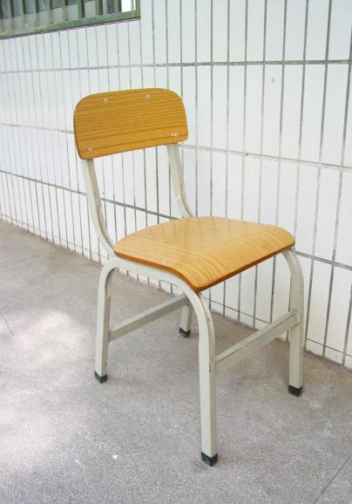 | - 长360mmx宽360mmx高770mm（±1mm）  - 颜色：黄色  - 坐板：360mm *360mm，  - 背板：360mm * 150mm  - 椅面板：用特制模具，选优多层防火板材料机压而成，板面厚度不低于11mm造型符合人体工程学，坐靠舒适。  - 椅支架外管不低于18mm椭圆形无缝冷轧钢管，椅子整体总重量不低于2.5KG。  8、 胶套 ：采用天然橡胶制作而成生产流程  9、 框架焊接 ：采用CO2气体保护精心焊接，板面与框架采用抽芯钉（其中背板不少于六个，坐板不少于四个）连接。 | 400
四、采购项目商务要求
（一）供货要求：
1.货物为原制造商制造的全新产品，整机无污染，无侵权行为、表面无划损、无任何缺陷隐患，在中国境内可依常规安全合法使用。
2.交付验收标准依次序对照适用标准为：①符合中华人民共和国国家安全质量标准、环保标准或行业标准；②符合采购文件和响应承诺中采购人认可的合理最佳配置、参数及各项要求；③货物来源国官方标准。
3.进口产品必须具备原产地证明和商检局的检验证明及合法进货渠道证明。
4.货物为原厂商未启封全新包装，具出厂合格证，序列号、包装箱号与出厂批号一致，并可追索查阅。
（二）项目预算：29500元
（三）交货期：要求在2019年8月31日前整体验收合格并交付使用。
（四）付款方式：
1、项目验收合格后供应商开具正式发票，采购人十个工作日内，支付合同总金额的100%。
（五）质保期及售后服务要求
1.本合同的质量保证期（简称“质保期”）为5 年，质保期内供应商对所供货物实行包修、包换、包退、包维护保养，期满后可同时提供终身 (免费/有偿) 维修保养服务。
2.质保期内，如设备或零部件因非人为因素出现故障而造成短期停用时，则质保期和免费维修期相应顺延。如停用时间累计超过60天则质保期重新计算。
3.对采购人的服务通知，供应商在接报后1小时内响应，4小时内到达现场，48小时内处理完毕。若在48小时内仍未能有效解决，供应商须免费提供同档次的设备予采购人临时使用。
（六） 验收：
1）货物若有国家标准按照国家标准验收，若无国家标准按行业标准验收，为原制造商制造的全新产品，整机无污染，无侵权行为、表面无划损、无任何缺陷隐患，在中国境内可依常规安全合法使用。
2）进口产品必须具备原产地证明和商检局的检验证明及合法进货渠道证明。评审小组在各投标人的报价有限期内有权要求投标人提供进口货物的报关单。
3）货物为原厂商未启封全新包装，具出厂合格证，序列号、包装箱号与出厂批号一致，并可追索查阅。所有随设备的附件必须齐全。
4）供应商应将关键主机设备的用户手册、保修手册、有关单证资料及配备件、随机工具等交付给采购人，使用操作及安全须知等重要资料应附有中文说明。
5）采购人组成验收小组按国家有关规定、规范进行验收，必要时邀请相关的专业人员或机构参与验收。因货物质量问题发生争议时，由本地质量技术监督部门鉴定。货物符合质量技术标准的，鉴定费由采购人承担；否则鉴定费由供应商承担。
（七）报价要求
报价应包含所有产品（含相关配件、附件、安装材料）价款、运输费、装卸费、安装费、保险费用、税费以及一切技术和售后服务费等费用。
（八）违约责任与赔偿损失
1) 供应商交付的货物、工程/提供的服务不符合采购文件、报价文件或本合同规定的，采购人有权拒收，并且供应商须向采购人支付本合同总价5%的违约金。
2) 供应商未能按本合同规定的交货时间交付货物的/提供服务，从逾期之日起每日按本合同总价3‰的数额向采购人支付违约金；逾期半个月以上的，采购人有权终止合同，由此造成的采购人经济损失由供应商承担。
3) 采购人无正当理由拒收货物/接受服务，到期拒付货物/服务款项的，采购人向供应商偿付本合同总的5%的违约金。采购人人逾期付款，则每日按本合同总价的3‰向供应商偿付违约金。
4) 其它违约责任按《中华人民共和国合同法》处理。
十、争议的解决
1)合同执行过程中发生的任何争议，如双方不能通过友好协商解决，按相关法律法规处理。
十一、不可抗力：任何一方由于不可抗力原因不能履行合同时，应在不可抗力事件结束后1日内向对方通报，以减轻可能给对方造成的损失，在取得有关机构的不可抗力证明或双方谅解确认后，允许延期履行或修订合同，并根据情况可部分或全部免于承担违约责任。

